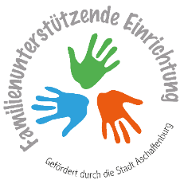
Als der Nikolaus nach Gailbach kam…
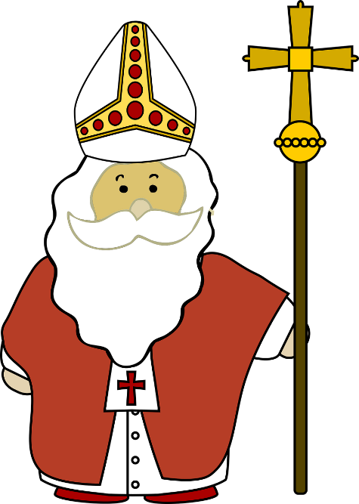
Familienveranstaltung:
Nikolaus- Stationen - Wanderung
Wer kennt ihn nicht, den Heiligen Nikolaus? Vor vielen hundert Jahren lebte er in dem Land, das wir heute Türkei nennen.
Bis heute haben wir nicht vergessen, wie viel Liebe Bischof Nikolaus verschenkt hat und wie gut er zu den Menschen war. Jedes Jahr feiern wir deshalb am 5. oder 6. Dezember den Nikolaustag. Immer wieder ein besonderes Highlight des KiTa-Jahres für die Kinder und ihre Familien.
Im letzten Jahr hatte das Team der KiTa coronakonform eine Stationen-Wanderung geplant an der die Familien getrennt teilnehmen und am Ende auf den Nikolaus treffen konnten.
Die Kinder sollten, trotz aller Regelungen, nicht auf diese schöne Tradition verzichten müssen. Dann kam es allerdings doch anders als erwartet. Eine Coronawelle rollte über Gailbach und die Krankmeldungen der Familien häuften sich kurz vor der geplanten Veranstaltung. Wir entschieden uns, die aufwendig vorbereitete Wanderung abzusagen und damit u.a. auch die gesundheitlichen Ressourcen des Teams zu schützen.
Zur Freude aller, konnte die komplette Planung nun in das Jahr 22 übernommen werden. Diesmal sogar ohne Einschränkungen und Trennungen der Gruppen, mit gemeinsamem Abschluss und Bewirtung im Wanderheim.
Kalt war es und zunehmend dunkel aber das tat der Freude und Begeisterung der Kinder keinen Abbruch. Mit leuchtenden Augen und strahlenden Gesichtern absolvierten sie die Stationen und lösten alle Aufgaben mit Bravour.
Am Wanderheim wartete dann schon der Nikolaus im Bischofsgewand mit den gefüllten Socken. Wie aufregend und für manche sogar ein klein wenig beängstigend. Aber natürlich war der Nikolaus super nett und teilte freundlich und geduldig die Geschenke aus.
An den Feuertonnen konnten sich die Familien aufwärmen und auch für das leibliche Wohl war gesorgt. An dieser Stelle nochmal vielen Dank an die Familie Cook für die gute Zusammenarbeit!

Wir freuen uns schon auf das nächste Jahr!

